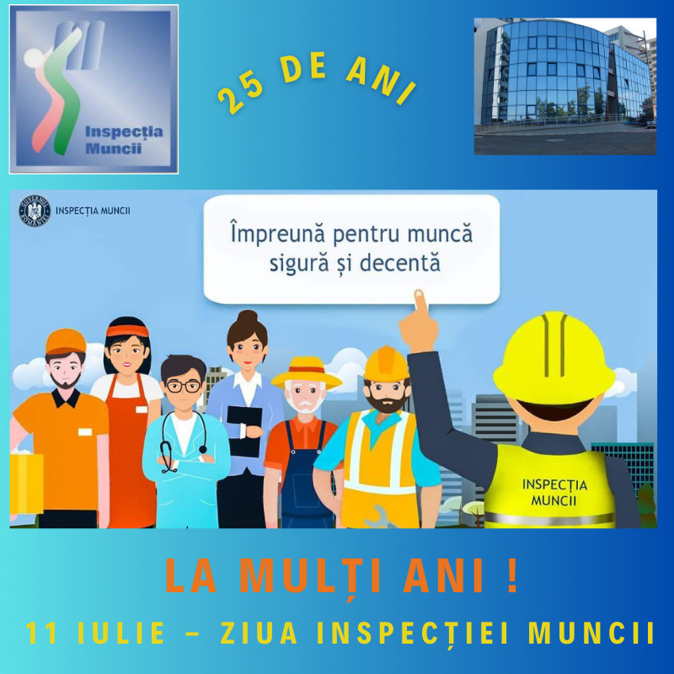
10.07.2024
Comunicat de presă
11 IULIE -ZIUA INSPECȚIEI MUNCII

Ziua de 11 iulie a devenit Ziua Inspecției Muncii prin adoptarea Legii nr. 337/2018 privind statutul inspectorului de muncă fiind marcată, anual, prin acțiuni de promovare a prevederilor legislative în vigoare, cu scopul de a stimula munca sigură și decentă.
Inspecția Muncii îndeplinește funcția de autoritate de stat prin care se asigură exercitarea controlului în domeniile relațiilor de muncă, securității și sănătății în muncă și supravegherii pieței și își desfășoară activitatea potrivit statutului propriu, în baza prevederilor art. 41 din Constituția României. Reglementarea Inspecției Muncii își are originea și din faptul că România a ratificat o serie de acte ale Organizației Internaționale a Muncii (de ex. Convențiile cu nr. 81 și 129).
Pe lângă activitatea primordială de control, Inspecția Muncii și inspectoratele teritoriale de muncă sunt preocupate în permanență de informarea și conștientizarea angajatorilor și a angajaților despre importanța cunoașterii și respectării legislației din domeniul relațiilor de muncă și a securității și sănătății în muncă, acțiuni.
În acest an, instituția aniversează 25 de ani de la înființare în structura sa actuală.
Ca în fiecare an, pentru celebrarea acestei zile, inspectorii de muncă din cadrul Inspectoratului Teritorial de Muncă Galați vor întreprinde vizite la angajatori, dedicate acțiunii de informare.
În cadrul acestor întâlniri, vor avea loc discuții interactive cu privire la noutățile legislative în materie. Inspectorii de muncă vor răspunde întrebărilor angajatorilor și angajaților, urmărind clarificarea problemelor cu care aceștia se confruntă.
Inspectorii de muncă vor fi distribui pliante cu informații utile, din legislația specifică, în anumite zone ale municipiului Galați și vor răspunde la întrebările adresate de cei interesați.
“În contextul obligațiilor care îi revin, Inspectoratul Teritorial de Muncă Galați și-a îndeplinit cu perseverență misiunea de a controla aplicarea corectă și unitară a actelor normative care reglementează relațiile de muncă, securitatea și sănătatea în muncă și supravegherea pieței produselor din domeniul de competență.
Inițiativele Inspectoratului Teritorial de Muncă Galați au vizat consolidarea culturii de prevenire a riscurilor de accidentare și îmbolnăvire profesională și combaterea fenomenului de muncă nedeclarată.
Asigurăm atât lucrătorii/angajații, cât și angajatorii de întreaga noastră disponibilitate și obiectivitate în soluționarea aspectelor din aria de competență a instituției noastre -- a declarat Bogdan - Marius TRANDAFIR, Inspector Șef al I.T.M. Galați”

Compartimentul Comunicare și Relații cu Publicul, I.T.M. Galați

